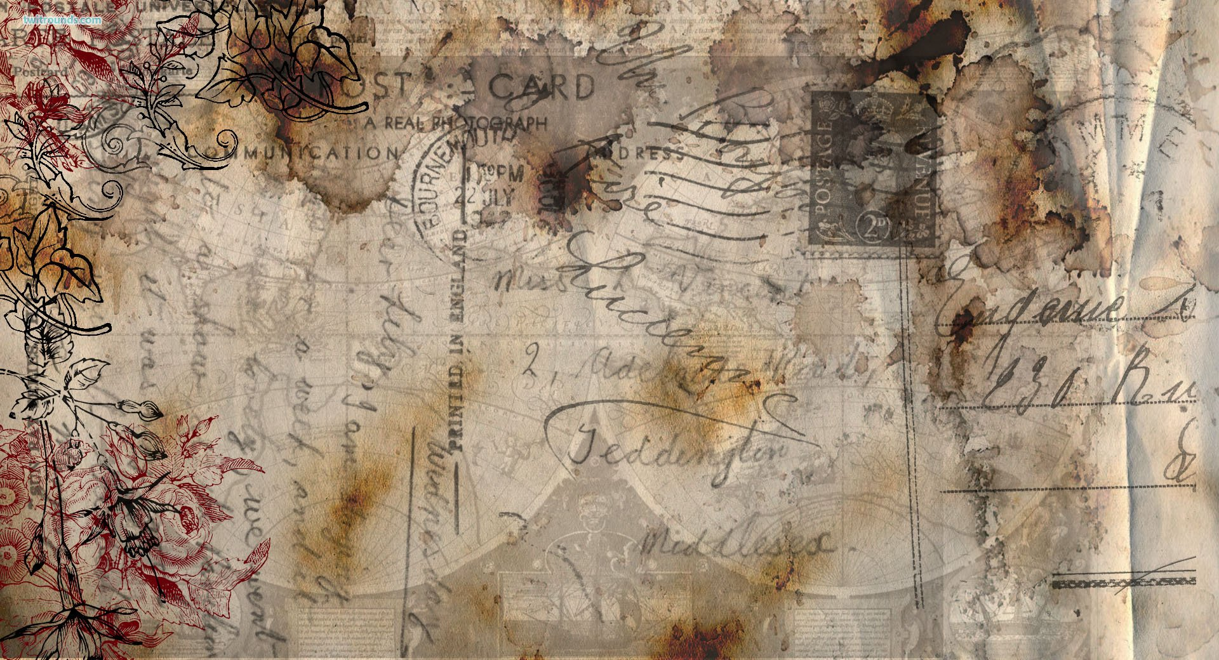

Здравствуй, дорогой солдат!

Я ученица Гимназии Маргарита. Пишу тебе из 2020 года. Сейчас мирное время, и этим мы обязаны тебе. Именно ты подарил нам Победу в далеком 1945 году.

Мы живем в прекрасной стране, народ которой объединился в тяжелые годы, и смог победить фашистов, преодолев послевоенную разруху и нищету, добившись процветания нашей любимой Родины.

Сейчас мне сложно представить, какие испытания тебе выпали, хотя мы много знаем о войне из книг, песен и фильмов. Твои дети, внуки и все мы живем в этом мире благодаря тому, что ты терпел лишения и жестокость, голод и стужу, терял товарищей и видел много боли. Сложно представить, что ты чувствовал, когда шел в бой, но уверена, что ты воевал, как и многие другие – мужественно и самозабвенно, не думая о себе, защищая Родину, своих любимых, родных и товарищей. Вера в прекрасное будущее нашей страны тебя не подвела. Твоя храбрость и отвага, сила воли и величайшее терпение принесли Победу нам всем.

Солдат, ты – Герой! Я точно не знаю, подбил ли ты самолет, спас ли товарища или подорвал вражескую боевую машину, но ты – Герой, потому что храбро сражался, не жалея себя, ради нас. Ты выстоял и подарил нам мир.

Мне не хватает слов, чтобы выразить свою благодарность за твой подвиг! Я благодарю тебя за мирное небо над головой, за мирную жизнь в Великой стране!